1. 打开需要调整模板的窗体

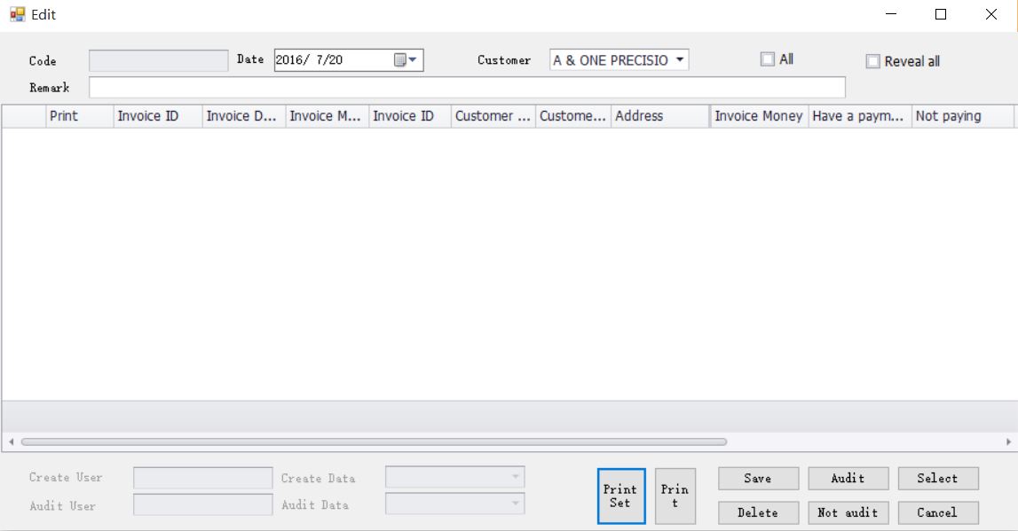

1. 点击按钮“Print Set”加载打印模板

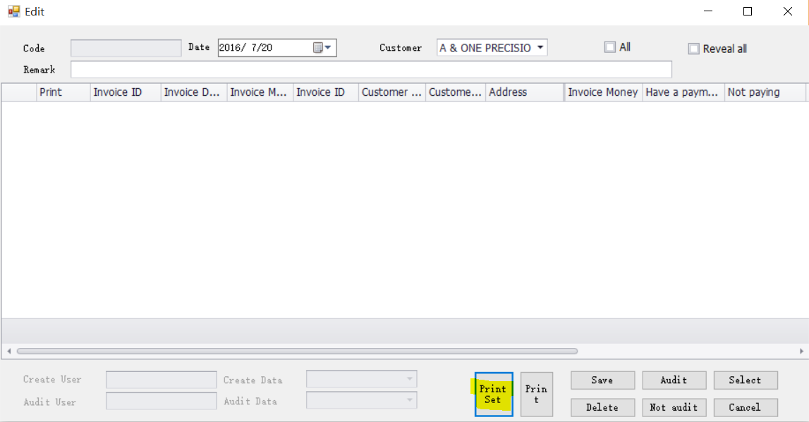

1. 根据需要调整打印模板

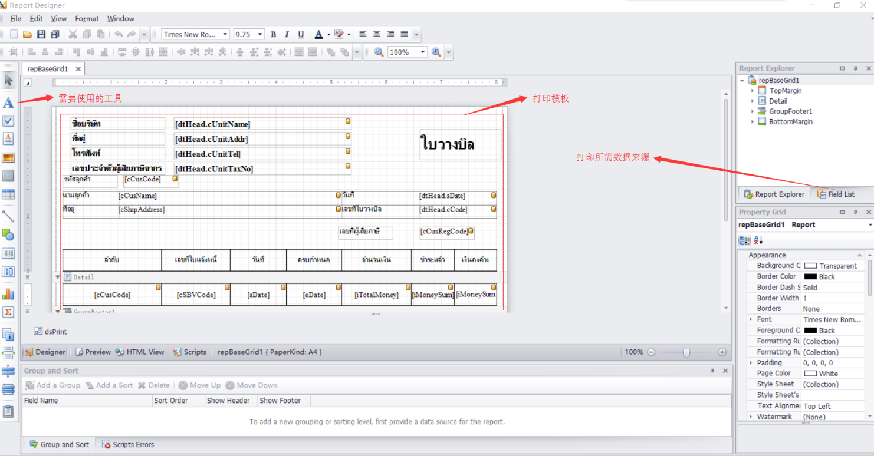

1. 调整完成后保存

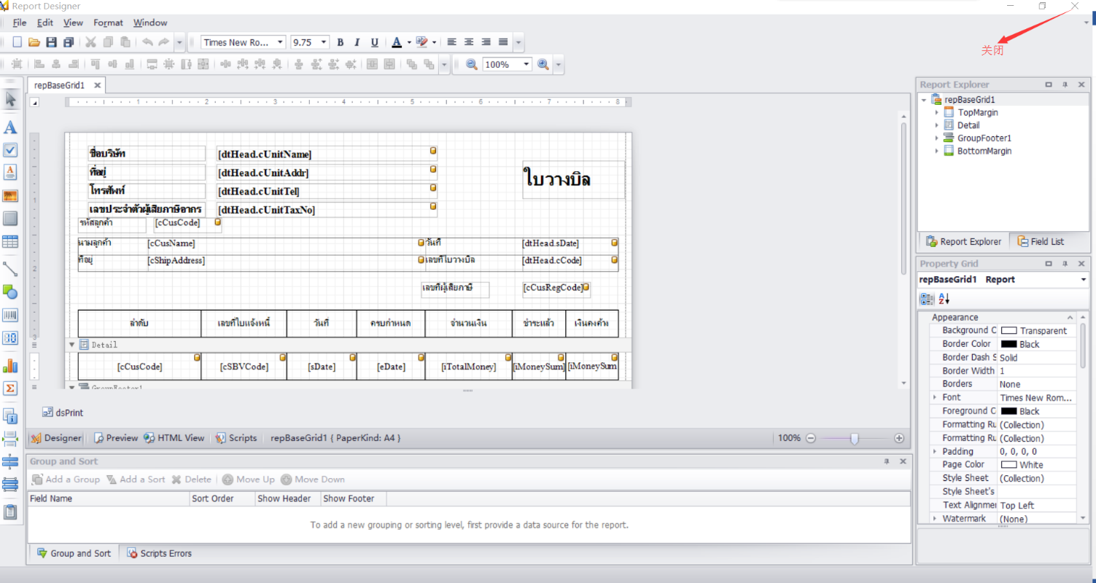

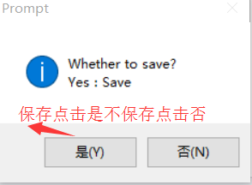

1. 模板位置在U8安装目录下\uap\runtime\print

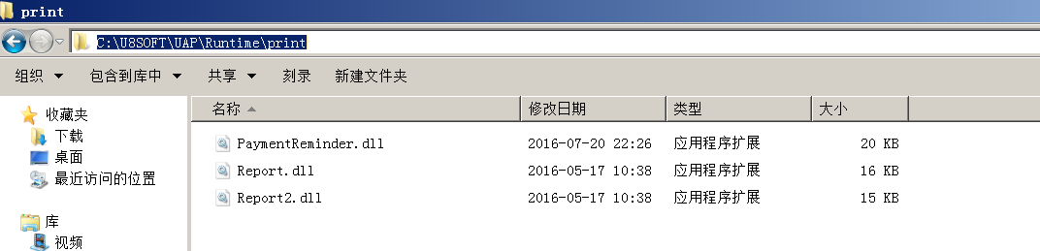

1. 更新其他客户端

将模板从编辑的电脑上复制出来，粘贴到其他需要更新的客户端（路径参考5. 模板位置在U8安装目录下\uap\runtime\print）